KRETINGOS RAJONO SAVIVALDYBĖS TARYBA

SPRENDIMAS
DĖL NEPRIVATIZUOJAMO ŽEMĖS SKLYPO DARBĖNŲ SENIŪNIJOJE

2017 m. balandžio 27 d. Nr. T2-170
Kretinga

Vadovaudamasi Lietuvos Respublikos vietos savivaldos įstatymo 16 straipsnio 4 dalimi, Lietuvos Respublikos žemės reformos įstatymo 13 straipsnio 1 dalies 2 punktu bei atsižvelgdama į Kretingos rajono savivaldybės administracijos Darbėnų seniūnijos seniūno 2017 m. vasario 8 d. prašymą Nr. V4-89 „Dėl sklypo formavimo“ ir Nacionalinės žemės tarnybos prie Žemės ūkio ministerijos Kretingos skyriaus 2017 m. balandžio 4 d. raštą Nr. 14SD-995-(14.14.7.) „Dėl siūlomo neprivatizuoti žemės sklypo“, Kretingos rajono savivaldybės taryba n u s p r e n d ž i a:
1. Prašyti Nacionalinės žemės tarnybos prie Žemės ūkio ministerijos Kretingos skyriaus, rengiant Darbėnų seniūnijos Darbėnų kadastro vietovės žemės reformos žemėtvarkos projektą, įrašyti visuomenės reikmėms žemės sklypą Kretingos r. sav., Darbėnų sen., Darbėnų mstl., Turgaus a. ~ 0,02 ha (kitos paskirties žemė, naudojimo būdas – bendro naudojimo teritorijos) – kaip neprivatizuojamą teritoriją (pridedama žemės sklypo schema, sklypo Nr. 1).
2. Įgalioti Kretingos rajono savivaldybės administracijos direktorių kreiptis į Nacionalinės žemės tarnybos prie Žemės ūkio ministerijos Kretingos skyrių dėl 1 punkte nurodyto žemės sklypo priskyrimo neprivatizuojamoms teritorijoms.
3. Šis sprendimas gali būti skundžiamas Lietuvos Respublikos administracinių bylų teisenos įstatymo nustatyta tvarka.

Savivaldybės meras Juozas Mažeika

Kristina Žiaušienė

Ištrauka iš kadastro žemėlapio
Žemės sklypo Nr. 1 schema

Kretingos r. sav., Darbėnų sen., Darbėnų mstl., Turgaus a.
žemės sklypo plotas ~ 0,02 ha

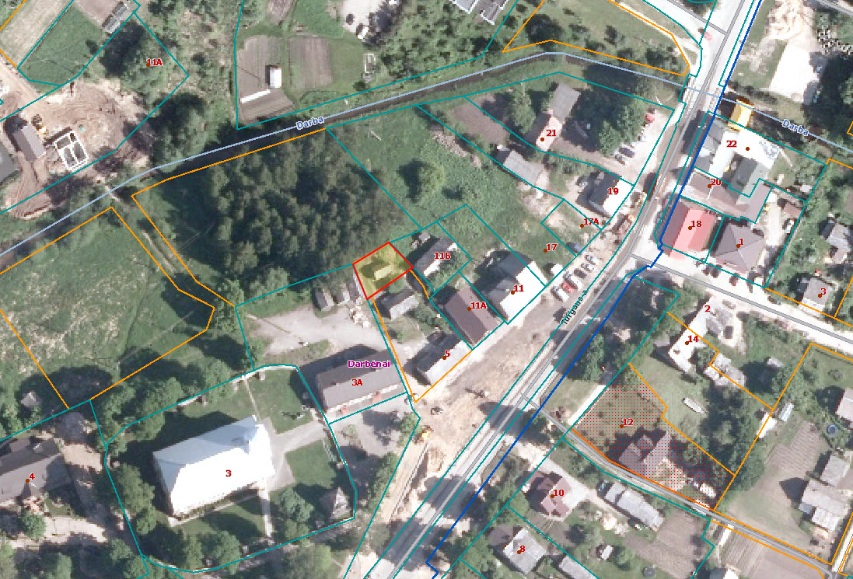
Sklypas Nr. 1

Rengė
Architektūros ir teritorijų planavimo skyriaus
Vyr. specialistė

Kristina Žiaušienė

Suderinta
Architektūros ir teritorijų planavimo skyriaus
Vedėja-vyr. architektė

Reda Kasnauskė

